**廉 政 简 报**

**2020年 第1期（总第3期）**

**安徽财贸职业学院监察审计处 2020年4月**

★要闻播报

本期要览

■全省深化“三个以案”警示教育动员

部署会召开

■中办印发通知：

持续解决困扰基层的形式主义问题

★警钟长鸣

■ 省纪委公开曝光六起违反中央八项

规定精神典型问题

* 涉案多为一把手，贪腐手段隐秘……

供销合作系统反腐透视

★要闻播报

全省深化“三个以案”警示教育动员

部署会召开

**李锦斌在全省深化“三个以案”警示教育动员部署会上强调**

**开展以"四联四增"为主要内容的深化"三个以案"警示教育**

**持续净化优化政治生态推动全面从严治党不断向纵深发展**

**李国英主持 张昌尔信长星出席**

4月3日下午，全省深化“三个以案”警示教育动员部署会在合肥召开。省委书记李锦斌出席会议并讲话。省委副书记、省长李国英主持会议。省政协主席张昌尔，省委副书记信长星，省委常委，省人大常委会负责同志，省高院院长，省检察院检察长出席会议。省委常委、省纪委书记、省监委主任刘惠通报全省深化“三个以案”警示教育工作安排。

李锦斌指出，在全省县处级以上领导干部中深入开展以“四联四增”为主要内容的深化“三个以案”警示教育，是贯彻落实习近平总书记重要讲话指示批示精神的实际行动，是巩固拓展主题教育成果、纵深推进全面从严治党的具体举措，是努力克服疫情影响、决战决胜脱贫攻坚的重要保障。要提高政治站位，增强“四个意识”、坚定“四个自信”、做到“两个维护”，充分认识深化“三个以案”警示教育的重要性和必要性。

李锦斌强调，这次警示教育总的要求是，以习近平新时代中国特色社会主义思想为指导，深入贯彻党的十九大和十九届二中、三中、四中全会精神，全面落实习近平总书记在“不忘初心、牢记使命”主题教育总结大会、中央纪委四次全会上的重要讲话精神，以赵正永、张坚等案为镜鉴，坚持在以案示警中受警醒明法纪、在以案为戒中严对照深检视、在以案促改中强整改促提升，以优良作风统筹推进疫情防控和经济社会发展，以更大决心更强力度决胜全面建成小康社会、决战脱贫攻坚。主要内容是“四联四增”：联系剖析赵正永、张坚两面人两面派的特点和表现，切实在政治上增强“两个维护”的坚定性；联系剖析赵正永、张坚不担当不作为的特点和表现，切实在工作上增强勇于担当的斗争精神；联系剖析赵正永、张坚抓党的建设宽松软的特点和表现，切实在管理上增强干部教育监督的针对性实效性；联系剖析赵正永、张坚抓落实不深入不到位的特点和表现，切实在作风上增强反对形式主义官僚主义的实干精神。

李锦斌指出，深化“三个以案”警示教育，关键要做到“十查十做”。一要查一查有没有不讲政治纪律政治规矩的问题，在思想上对标对表，在行动上紧跟紧随，在执行上坚定坚决，坚决做到“两个维护”。二要查一查有没有与党离心离德的问题，把不忘初心、牢记使命作为永恒课题和终身课题，持之以恒强化党的创新理论武装，坚决做到对党绝对忠诚。三要查一查有没有两面人言行的问题，坚持知行合一、言行一致，增强政治敏锐性和政治鉴别力，坚决做到表里如一。四要查一查有没有甘于被“围猎”的问题，算清政治账、经济账、人生账，坚决做到清正廉洁。五要查一查有没有家风不严的问题，正己风、严家风，坚决做到从严管理配偶、子女和家属。六要查一查有没有权力观扭曲的问题，站稳人民立场，把稳权力边界，筑稳制度防线，坚决做到为人民掌好权、用好权。七要查一查有没有担当不够的问题，扛起政治责任、领导责任、工作责任，善于从眼前的危机、眼前的困难中捕捉和创造机遇，聚焦疫情防控、经济社会秩序恢复、深化重点领域改革、生态文明建设、脱贫攻坚等重点工作用力用劲，坚决做到敢于斗争、狠抓落实。八要查一查有没有违反中央八项规定精神的问题，从小事小节抓起，从老问题防起，从重要节点严起，坚决做到慎独慎初慎微。九要查一查有没有形式主义、官僚主义的问题，完善“三查三问”监督机制，落实为基层减负各项举措，坚决做到“三严三实”。十要查一查有没有管党治党责任扛得不牢的问题，坚持把抓好党建作为最大政绩，坚持从严教育管理，坚持不敢腐、不能腐、不想腐一体推进，坚决做到守土有责、守土尽责。

李锦斌强调，要突出以案示警，在加强领导上下功夫，各级党委（党组）要坚决扛责任、专门抓、定方案、重调度，各级领导干部特别是党政“一把手”要带头做到“六个警醒起来”，省16个督导指导组要督导包保市的警示教育工作。要突出以案为戒，注重分类施教，注重问题导向，注重实化举措，在精准施策上下功夫。要突出以案促改，在建章立制上下功夫，切实把问题改彻底、把漏洞堵起来、把制度落到位，为努力实现主要指标半年“双过半”、全年夺胜利提供坚强政治保障。

**中共中央办公厅印发《关于持续解决困扰基层的形式主义问题为决胜全面建成小康社会提供坚强作风保证的通知》**

　　 近日，中共中央办公厅印发了《关于持续解决困扰基层的形式主义问题为决胜全面建成小康社会提供坚强作风保证的通知》。全文如下：

　　党中央确定2019年为“基层减负年”，着力解决困扰基层的形式主义问题，让基层干部轻装上阵，取得明显成效。在统筹推进新冠肺炎疫情防控和经济社会发展的斗争中，各级党组织和广大党员、干部坚决贯彻落实习近平总书记重要指示精神和党中央决策部署，自觉践行初心使命，勇于担当、攻坚克难、无私奉献，充分展现出新时代共产党人的政治本色。今年我国发展面临的风险挑战上升，再叠加疫情影响，做好经济社会发展工作难度更大，更加需要以优良作风狠抓工作落实，充分调动广大党员、干部的积极性主动性创造性。

　　习近平总书记强调，要坚决杜绝形形色色的形式主义官僚主义，持续为基层松绑减负，让干部有更多时间和精力抓落实。根据党中央决策部署，持续解决形式主义突出问题为基层减负工作的总要求是，以习近平新时代中国特色社会主义思想为指导，深入贯彻党的十九大和十九届二中、三中、四中全会精神，深化拓展基层减负工作，坚持标准不降、力度不减，紧盯老问题和新表现，全面检视、靶向治疗，加强源头治理和制度建设，进一步把广大基层干部干事创业的手脚从形式主义的束缚中解脱出来，为决胜全面建成小康社会、决战脱贫攻坚提供坚强作风保证。

　　一、持续筑牢克服形式主义官僚主义的思想政治根基。巩固拓展“不忘初心、牢记使命”主题教育成果，组织引导广大党员、干部深入学懂弄通做实习近平新时代中国特色社会主义思想，领会贯穿其中的马克思主义立场观点方法，掌握运用改造主观世界和改造客观世界的强大武器，进一步坚定理想信念，使“四个意识”、“四个自信”、“两个维护”在内心深处扎根铸魂。将力戒形式主义官僚主义纳入不忘初心、牢记使命的制度，建立健全理论学习、检视问题、抓实整改的长效机制。深刻总结疫情防控中的经验教训，教育引导党员、干部自觉加强党性修养，坚持实事求是的思想路线，牢固树立正确政绩观，始终牢记人民利益高于一切，切实把对上负责与对下负责统一起来，决不做自以为领导满意却让群众失望的蠢事。紧紧扭住新发展理念推动发展，集中精力解决各种不平衡不充分的问题，决不能身子进了新时代，思想还停留在过去。编辑出版习近平总书记关于力戒形式主义官僚主义重要论述选编，作为干部教育培训的必修课。

　　二、坚决纠治贯彻落实党中央决策部署中的形式主义问题。坚持从讲政治高度整治形式主义官僚主义，从领导机关和领导干部抓起改起，深入查找贯彻落实党的理论和路线方针政策上存在的政治偏差，深化治理贯彻党中央决策部署只表态不落实、维护群众利益不担当不作为，特别是漠视人民群众生命安全和身体健康等突出问题，严肃查处不敬畏不在乎、空泛表态、敷衍塞责、弄虚作假、阳奉阴违等问题。加强对贯彻落实“两个维护”情况的督促检查，完善推动党中央重大决策落实机制。坚持在常态化疫情防控中加快推进生产生活秩序全面恢复，精准落实外防输入、内防反弹和复工复产各项举措，防止多头重复向基层派任务要表格、执行政策“一刀切”等机械式做法。精准施治脱贫攻坚中的形式主义官僚主义，防止数字脱贫、虚假脱贫。

　　三、切实防止文山会海反弹回潮。中央层面继续发挥示范带动作用，守住精文减会的硬杠杠，对各地区各部门发文开会情况实施动态监测，对出现超发超开苗头的及时预警，确保比2019年只减不增。加强对疫情防控、复工复产工作中发文开会的统筹管理，避免多头发文、层层开会。既要严格控制向县级以下发文的数量，又要精减基层向上级报文报表的数量。着力提高文件、会议质量，进一步明确精文减会的标准和尺度，完善负面清单，不发不切实际、内容空洞的文件，不开应景造势、不解决问题的会议，做到真减负、减真负。防止用形式主义做法解决形式主义问题，对在发文开会方面改头换面、明减实不减的，及时督促纠正。

　　四、进一步改进督查检查考核方式方法。严格计划管理和备案管理，强化对计划事项的监督执行。对中央和国家机关纳入计划的督查检查考核事项，不要求地方层层配套开展。从“中字头”、“国字头”督查检查考核做起，持续改进方式方法，注意纠正阵仗声势大、层层听汇报、大范围索要台账资料等做法，从重过程向重结果转变，从以明查为主向明查暗访相结合转变，从一味挑毛病、随意发号施令向既发现问题又帮助解决问题转变，推动相关部门督查检查考核结果互认互用。对清理后保留的“一票否决”、签订责任状事项以及涉及城市评选评比表彰的创建活动，实行清单管理。重视解决出现在企业、学校、医院、科研单位的形式主义官僚主义问题。总结疫情防控工作中的好做法，充分利用大数据、云计算等信息化手段提高督查效率和质量，探索运用“互联网+督查”，让数据多“跑腿”，让干部群众少“跑路”。

　　五、着力提高调查研究实效。统筹推进疫情防控和经济社会发展工作，制定科学精准的应对措施，必须深入调查研究。调研工作要发扬求真务实作风，在求深、求实、求细、求准、求效上下功夫，力戒搞形式、走过场，不能给基层增加负担。加强调研统筹，避免同一时间到同一地方扎堆调研。下去调研要轻车简从，不搞层层陪同，不得要求主要负责同志出面接待。真正沉下心来、扑下身子，多开展随机调研、蹲点调研、解剖麻雀式调研，察实情、听真话、取真经，不作秀，不走“经典路线”。中央和国家机关制定政策要全面深入了解实际情况，加强对调查情况的分析研究，增强针对性和可操作性，避免不接地气的“空中政策”和相互打架的“本位政策”。政策执行中要注意听取基层干部群众反映，了解具体落实情况，适时调整完善。

　　六、完善干部担当作为的激励机制。面对决战决胜的艰巨任务，必须大力激发广大干部锐意进取、奋发有为的精气神。既要把“严”的主基调长期坚持下去，又要善于做到“三个区分开来”，加大正向激励力度，持续抓好激励干部担当作为有关具体措施落实。精准审慎实施谈话函询和问责，规范实施问责的工作程序，及时纠正滥用问责、不当问责及以问责代替整改等问题。研究制定为受到诬告错告干部澄清正名的意见。对近年来被问责和受处分干部情况进行全面了解梳理，积极稳妥使用影响期满、表现突出的干部。进一步完善干部考核评价机制，以正确的用人导向引领干事创业导向，真正把政治上过得硬、善于贯彻新发展理念、制度执行力和治理能力强、“愿作为、能作为、善作为”的干部选拔出来。在统筹推进疫情防控和复工复产、打好三大攻坚战等重大斗争中考察识别干部。加强对基层干部特别是困难艰苦地区和疫情防控、脱贫攻坚一线干部的关心关爱，真正把干部带薪休假、津补贴、职务职级等待遇保障制度落到实处，建立村（社区）干部报酬动态增长机制。深化理想信念教育，加强治理能力和专业能力培训，使广大党员、干部深刻认识到减负不是减担当、减责任，更不是降低工作标准和要求，自觉把初心落在行动上、把使命担在肩膀上，提高担当作为的硬本领。

　　七、深化治理改革为基层放权赋能。研究制定加强基层治理体系和治理能力现代化建设的政策文件，构建党的领导、人民当家作主和依法治理有机统一的基层治理体制机制。总结一些地方的新鲜经验，进一步向基层放权赋能，加快制定赋权清单，推动更多社会资源、管理权限和民生服务下放到基层，人力物力财力投放到基层。厘清不同层级、部门、岗位之间的职责边界，按照权责一致要求，建立健全责任清单，科学规范“属地管理”，防止层层向基层转嫁责任。加强城乡社区服务和管理能力建设，构建基层智慧治理体系，提升基层公共服务、矛盾化解、应急管理水平。各级领导机关要打破开展工作的传统路径依赖，切实把领导方式和工作方法转到现代、科学、法治的轨道上来。

　　八、坚持以上率下狠抓工作落实。各级党委（党组）要切实履行主体责任，坚持一级做给一级看，抓好本级带下级。将防止和克服形式主义官僚主义深度融入巡视巡察、党委督查、干部考察考核、民主生活会、年度述职等制度，推动政治监督和政治督查常态化、长效化。总结推广一批勇于担当、一心为民、真抓实干的好经验好典型，通报曝光一批形式主义官僚主义的典型案例。中央和国家机关要持续加强党的政治建设，扎实创建让党中央放心、让人民群众满意的模范机关，坚持刀刃向内，勇于自我革命，深入整治形式主义官僚主义突出问题，以实际行动做“两个维护”的表率。在党中央集中统一领导下，继续发挥中央层面整治形式主义为基层减负专项工作机制牵头抓总和统筹协调作用，加强对各地区各部门的督促指导，形成上下联动的工作格局，常态化开展基层观测点蹲点调研，研究解决新情况新问题，推动解决形式主义突出问题为基层减负工作不断取得新成效。

★警钟长鸣

省纪委公开曝光六起违反中央八项规定精神典型问题

日前，省纪委对6起违反中央八项规定精神典型问题进行公开曝光。这6起典型问题是：

**池州市石台县司法局党组书记、局长刘振发违规收受名贵礼品和接受宴请等问题。**2015年至2016年，刘振发在担任石台县司法局党组书记、局长期间，利用到私营业主李某公司和合肥市出差机会，多次收受李某所送的8条黄鹤楼“天骄圣地”香烟，折合人民币6080元。此外，刘振发还多次接受李某的邀请到其公司食堂就餐。2019年6月，刘振发受到党内警告处分，违纪所得被收缴。

**六安市公安局治安支队原副支队长、四级高级警长经建明违规收受礼品问题。**2013年至2019年，经建民多次收受陈某等人所送礼品、礼金，折合人民币19.98万元。此外，经建明还存在其他违法违纪和涉嫌犯罪问题。2019年12月，经建民受到开除党籍、开除公职处分，涉嫌违法犯罪问题移送司法机关处理。

**宿州市萧县县委政法委副书记、县非煤矿山执法组原组长丁宇违规使用公车问题。**2019年6月，丁宇兼任县非煤矿山联合执法组组长，将执法组一辆公车的车钥匙和公务加油卡由自己保管，多次公车私用，两次使用公务加油卡为自己及妻子私车加油，合计人民币606.53元。丁宇还存在其他违纪问题。2019年8月16日，丁宇受到党内严重警告处分，违纪款被追缴。

**滁州市明光市涧溪镇原主任科员尹兴明大办婚丧喜庆等问题。**尹兴明任涧溪镇主任科员期间，于2017年5月举办乔迁宴，2018年8月为其子举办升学宴，两次收受下属职工及监管对象26人礼金共计2.03万元。同时尹兴明还存在其他违纪问题。尹兴明受到开除党籍、撤职处分，降为科员，违纪款被收缴。

**广德市城管局邱村分局教导员王志强违规发放津补贴问题。**2019年6月，王志强将违规收取的停车费发放给城管分局11名工作人员，发放金额共计1.65万元。2019年11月15日，王志强受到党内警告处分，违纪款被收缴。

**芜湖市三山区城管局三山中队中队长、三山街道党工委委员徐亮违规吃喝问题。**2018年10月10日，徐亮在三山农副产品批发市场整治提升工作期间，违规接受区属某国有公司宴请并饮酒。2019年10月，徐亮受到党内警告处分。

省纪委有关负责人指出，上述6起问题中，有的违规收送名贵特产和礼品礼金，有的违规接受管理服务对象宴请，有的违规操办婚丧喜庆、借机敛财，有的违规发放津补贴，有的违规使用公务用车，而且违纪行为都发生在党的十九大之后，是典型的不收敛不收手，顶风违纪行为。上述党员触碰纪律红线，均受到严肃处理，广大党员领导干部都要以案为戒，切实增强遵规守纪的思想自觉和行动自觉。

省纪委有关负责人强调，春节将至，各级党员领导干部必须牢固树立“四个意识”，坚定“四个自信”，坚决做到“两个维护”，带头抵制歪风邪气，带头弘扬优良作风，在清正廉洁过年过节上发挥“头雁效应”，自觉做到“六个严禁”：严禁违规收送名贵特产和各种礼品礼金、电子红包；严禁违规吃请或违规接受管理服务对象宴请；严禁违规以各种名义、超标准、超范围发放津补贴或福利；严禁违规操办婚丧喜庆，借机敛财；严禁公款变相旅游以及违规接受管理服务对象等安排的旅游活动；严禁违规配备和使用车辆，私车公养，违规占用、借用下属单位车辆或接受管理服务对象安排的车辆，确保春节期间风清气正。全省各级党组织要深入贯彻落实党的十九届四中全会精神，不断巩固深化“不忘初心、牢记使命”主题教育，纵深推进“三个以案”警示教育，切实担负起全面从严治党主体责任，坚定不移反“四风”纠“四风”，坚决防止老问题复燃、新问题萌发、小问题坐大。全省各级纪检监察机关要认真贯彻落实十九届中央纪委第四次全会和省纪委十届五次全会精神，坚持把纪律和规矩挺在前面，继续紧盯年节假期，对不知敬畏挑战纪律的要严肃处理，以儆效尤，并且点名道姓通报曝光，坚持不懈，管出习惯，抓出成效，化风成俗。

涉案多为一把手，贪腐手段隐秘……供销合作系统反腐透视

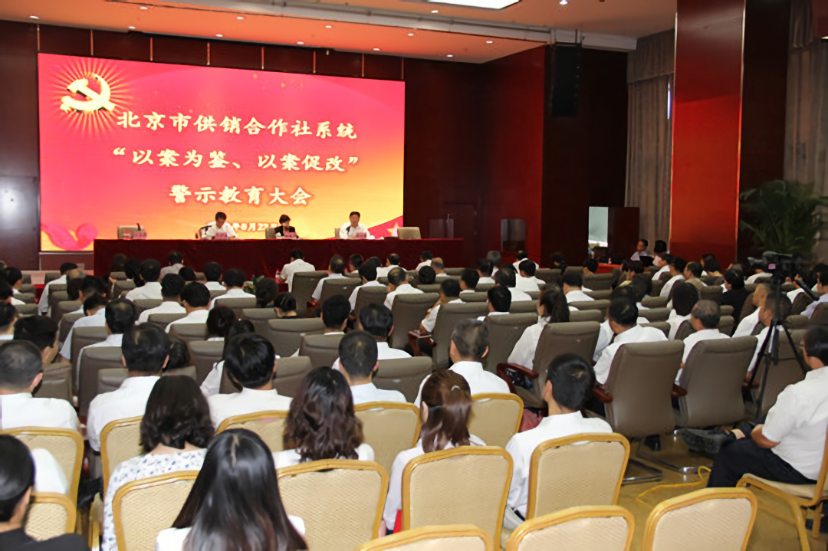

2019年8月23日，北京市供销总社召开全系统“以案为鉴、以案促改”警示教育大会，深刻汲取高守良典型案件教训，使党员干部受警醒、明底线、知敬畏。（资料图片）

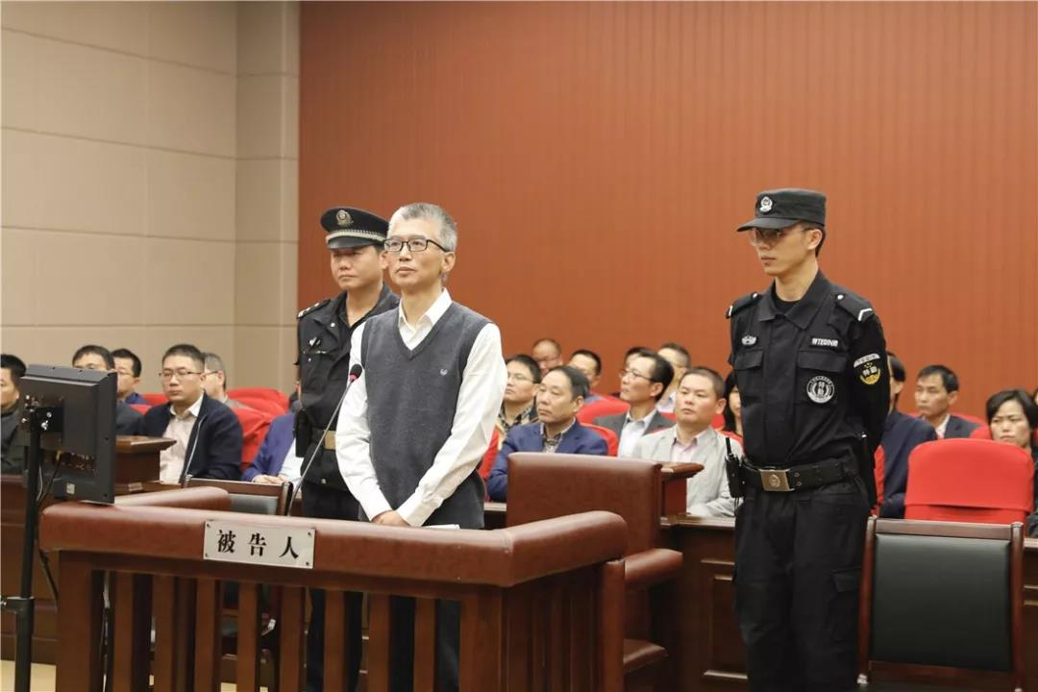

2019年11月21日，浙江省宁波市中级人民法院一审公开开庭审理了蒋旭灿受贿案。宁波市组织重要岗位的党员干部旁听庭审，现场开展警示教育。该市供销合作社还通过观看专题警示教育片、上廉政党课等方式开展警示教育，深入查摆问题，以案为鉴、以案促改。（资料图片）

**前不久，安徽省纪委监委发布消息：安徽省供销合作社联合社原党组成员、理事会副主任唐庆明被开除党籍和公职。去年以来，该省供销合作社系统已有多名领导干部涉嫌违纪违法被查。**

十九届中央纪委四次全会要求，坚决查处资源、土地、规划、建设、工程等领域的腐败。近年来，各地供销合作社系统领导干部违纪违法案件时有发生，这些腐败案件都有哪些特点，查处有何难度？下一步该系统又将如何加大反腐力度？

**涉案多为一把手，窝案串案频发**

供销合作社源于计划经济时期，一头连着“三农”，一头连着城镇，历史悠久，网点广布，是促进农村经济社会发展的重要力量，在农业农村发展、保障商品供给、服务群众等方面做出了重要贡献。

近年来，供销合作社四大主营业务农资、农产品、消费品、再生资源经济效益明显提升，对利润增长的贡献率均有提高。数据显示，去年上半年，全系统销售总额实现2.2万亿元，按照同口径计算同比增长6.6%，实现平稳较快增长。

供销合作社是合作经济组织，组织成分多元，资产构成多样，既有机关和企业，又有事业单位和协会，大多开展市场化经营，廉洁风险点多，更需要加强监督。

从已查处的供销合作系统腐败问题来看，**安徽省纪委监委有关负责人总结了如下共性特点：一是一把手涉案较多，政治问题与经济问题交织；二是利益交织，窝案、串案现象突出；三是权力集中的岗位呈现高风险；四是顶风违纪现象严重，涉案金额大，贪腐手段隐秘；五是违纪违法干部在生活上追求享乐，大多存在生活作风问题。**

北京市供销合作系统多名领导班子成员超标准乘坐飞机头等舱、公车私用，北京市供销合作总社及下属企业超标准配备公车19辆，下属两家企业领导人员办公面积超标……在北京市纪委监委第十一审查调查室主任李国良看来，违反中央八项规定精神案件多发，说明该系统少数干部作风不正，“究其根源，还是在于党的领导缺失、管党治党不力”。

据介绍，北京市供销合作总社原党委书记、理事长高守良不知何为“四个意识”，台上讲党课、倡反腐，台下大肆索贿受贿，对党的领导不以为然，其他班子成员为个人私利，不履行党组织赋予的职能和工作职责，对高守良公然违规的行为既不旗帜鲜明反对，也不向上级党组织反映，有的甚至还刻意迎合。

在个别案发单位，民主集中制原则遭到破坏、流于形式。班子成员不严格按照分工开展工作，一把手统管人、财、物、事；一些重大事项决策不集体决策；会议研究违反议事程序，一把手大搞“家长制”“一言堂”，首先发表倾向性言论，或者在参会人提出异议的情况下以“原则通过”不予采纳，将会议决定变成“走过场”。

该系统暴露出的一些违纪违法问题，或与其集体所有制的制度和监管漏洞、制衡失灵不无关联。

供销合作社的集体合作经济组织性质，决定了其资产系集体所有而非国有。在一些地方，当地国资委对其没有资金监管的法定职责，仅负责其党的关系和领导干部管理，上级监督缺乏着力点；广大社员职工对供销合作社的了解、参与程度低，不能进行有效监督；班子成员内部的监督制衡作用无法发挥，对于一把手公开不执行上级有关决定或执行打折扣等行为，班子成员或不提反对意见，或提了意见也不被采纳；监督严重缺位，如某地供销合作社纪委，党的十八大以来收到97件举报线索，初核数和立案数却均为零。

**腐败风险有哪些**

“吃点、喝点、拿点购物卡、礼品无所谓，是‘常态’‘小错误’，帮助别人介绍项目是‘顺水人情’，工作不规范是‘创新’‘变通’。”从浙江省宁波市供销合作社原党委书记、理事会主任蒋旭灿等腐败案件来看，供销社项目合作开发建设、改制期集体资产处置、内部管理等均是廉洁风险点。

自2013年调入市供销合作社担任一把手后，蒋旭灿自认为终于找到了发挥“个人才干”的平台，就开始盯住项目合作开发领域，在重大项目决策上搞“一言堂”，违反原则、突破底线。如在市供销合作社开发二号桥地块项目过程中，蒋旭灿通过特定关系人介绍，接受他人请托，内定不具备房地产项目开发实力的王某某为项目开发合作对象，而王某某在项目开发之初就未按合作协议约定投入前期资金，其所在公司也未按持股比例投入相应资金。最终王某某公司仅出资5000万的项目拆迁安置费用，就获得了数亿元房产项目的合作开发权，致使二号桥地块项目开发风险骤增，市供销合作社集体利益严重受损。这暴露出供销合作社在重大项目决策等权力运行上缺乏有效的制约，接受的监督也存在“盲区”，制度上存在“漏洞”，为蒋旭灿滥用权力提供了条件。

蒋旭灿收受的810余万元中，发生在工程建设领域的占比超过一半。他在市供销社与民营企业合作开发工程项目时，对制度规定搞变通、打折扣，甚至有令不行、有禁不止、明知故犯，以实现其权钱交易的目的。如在市供销合作社下属的原市出口茶叶拼配厂改造项目中，蒋旭灿明知招标方案未经发改部门核准，却擅自决定对该项目采取邀请招标方式，严重违反招投标相关规定。王某某因此成为合作方，出任项目公司法定代表人，在该项目上伙同建筑商以虚增工程量的方式套取并侵吞工程款300万元，导致市供销合作社集体利益严重受损。事成之后，王某某将其中100万元送给蒋旭灿作为“答谢”。

逐一剖析风险点，宁波市纪委监委有关负责人介绍：“供销系统在项目合作对象选择上把关不严，合作以后对项目经营情况、资金使用情况等又监管不力，甘当‘甩手掌柜’，导致投入的资金有去无回，集体资产大量流失。此外，供销社改制期集体资产处置风险，主要是下属企业股份改制中，容易出现的低价出让股份、谋取不法利益导致集体资产流失问题。内部管理风险，则是下属企业通过空置场所租金、对外借款利息、运输费用收入和产品销售返利等形成的‘小金库’，用途集中在提高员工收入、发放奖励、弥补职工应交的个人所得税等方面。”

此外，记者梳理发现，供销合作社主要通过干部人事任免、资金使用及重大事项决策对下属企业进行管理，而这些环节均有干部因贪腐问题涉案。

**严明纪律规矩 扎紧制度笼子**

供销合作系统领导干部腐败问题查处有何难度？宁波市纪委监委有关负责人认为，一是历史遗留问题较多，问题从形成到予以处置的时间长、跨度大，相关的主要领导、责任领导和相关部门负责人存在职务调整、退休、移民等情况，档案缺失较为普遍，调查取证难度大。二是改制中出现问题较多，因供销合作社组织性质、职能职权多次调整，相关主体存续、改制、注销、合并等情况各不一样，一些环节的权力运行、管理监督不规范不严格，导致一些涉嫌违规、违纪、违法的问题难以追根溯源。三是涉及利益重大且关系复杂，供销系统资产量大面广，下属企业、关联合作企业较多，关系千丝万缕，在梳理、界定上存在难度。

腐败问题持续时间长、涉案人数多、涉及领域广，**安徽省纪委监委办案人员对此也深有体会。“涉案人员在政治上拉帮结派、排除异己，甚至串通起来对抗组织审查调查，形成攻守同盟；省供销合作社领导层长期各自为政，分管、分工领域固定，人身依附关系明显，在经济利益上相互牵扯；贪腐方式较为隐蔽，有的收受干股后将红利暂存他处，有的以借款为名浑水摸鱼，有的编造虚假业务进行违规借贷。”**

防患于未然，才是制胜之策。下一步，如何有效推进该领域正风反腐？

**安徽省纪委监委有关负责同志表示，要坚持党要管党、从严治党，发挥下属单位、社有企业党组织的领导核心和政治核心作用，坚持建强基层党组织不放松，做好政治生态的修复净化工程，尤其是要建章立制，推进正本清源，选拔那些“党性强、作风好、有本事、靠得住”的干部到省供销合作社及其下属企业任职。**

具体而言，要在深化社有企业改革的过程中，从体制机制着手，找准病灶、建章立制，认真梳理社有资产投资、合作、购建、处置等实施过程中的关键环节，健全法人治理结构和“三重一大”决策机制，建立与绩效挂钩的激励约束机制，探索实行职业经理人制度，打造企业家队伍，加强企业内部管理，强化资金管控，完善风险防控，健全违规经营投资责任追究和责任倒查机制，坚决防止个人说了算、搞暗箱操作、不负责的情况发生。

对于完善监督机制，消除权力监督的真空地带，李国良建议，有关部门要研究、出台相关政策，明确供销合作社业务上的主管部门，并明确社有集体资产的管理细则；强化精准监督，重点对“关键少数”领导班子成员和“关键环节”重大资金决策进行监督，定期调取供销合作社会议研究重大事项时存在较大异议的事项，重点关注风险高的重大决策；将供销合作社机关和下属企业的重大事项向干部职工公布，主动接受群众监督；梳理主责主业并制定发展规划，对于盲目投资决策造成巨额经济损失的情况，研究退出机制及时止损。

多名受访者认为，应抓紧重点领域和环节相关体制机制改革。尤其是针对土地出让、工程建设、项目开发等重点领域和招标投标、物资采购、干部录用、工作调配等腐败高发易发环节，建立健全广覆盖、无缝隙的制度体系，实现工作程序法定化、议事规则制度化，扎紧制度的笼子，减少自由裁量空间，有效堵塞制度漏洞。（中央纪委国家监委网站  管筱璞）